[11_ĐH_TMĐT]-LAB10_1150070013-NguyenTruongHung
https://www.youtube.com/channel/UCTzba9nW5Ciya4jZyIwOHBw

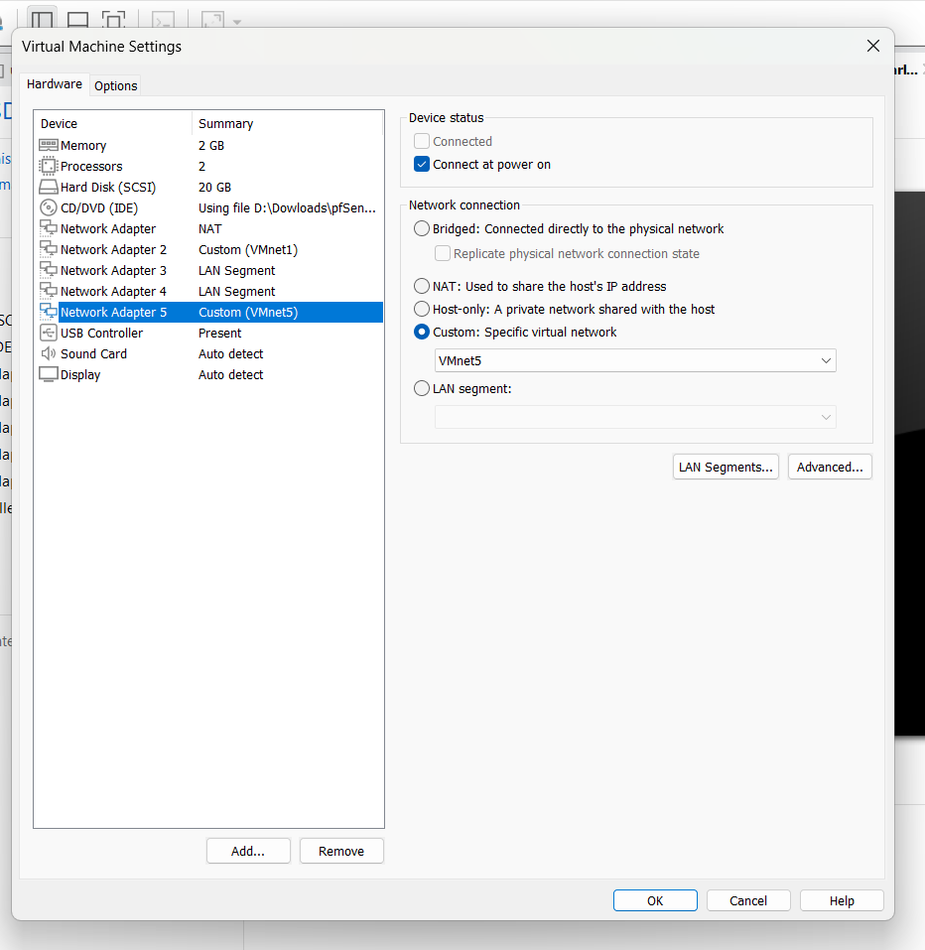
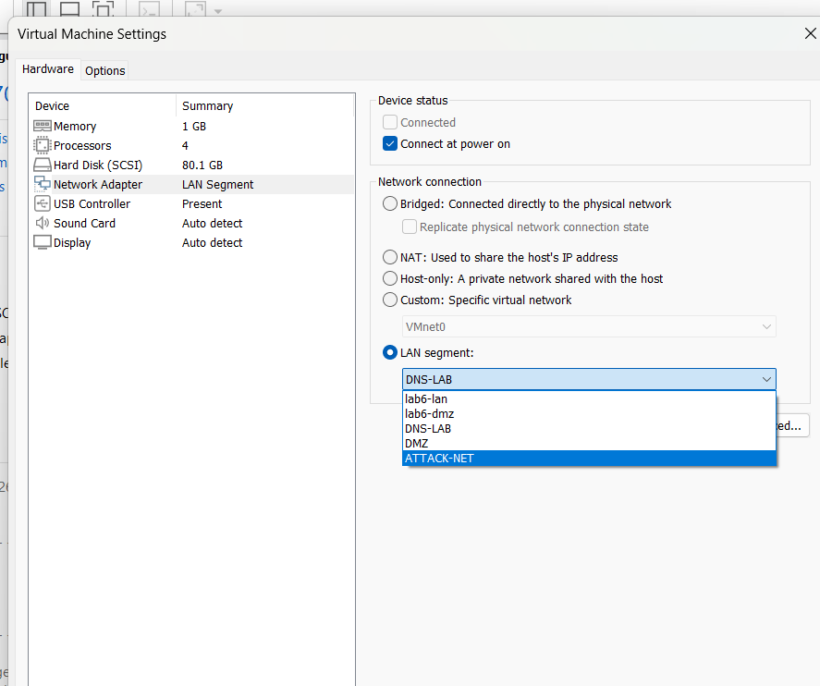

CẤU HÌNH MẠNG (PFSENSE & KALI)
- pfSense:
  - VirtualBox: Bật Adapter 6, chọn Internal Network = attack-net, Promiscuous = Deny.
  - WebGUI: Thêm interface ATTACKNET, đặt Static IPv4 = 10.10.0.1/24 (Upstream Gateway để None).
  - Tạo Firewall Rules cho DNSLAB (cho phép DNS tới 10.9.0.10, 172.16.6.20, 10.10.0.200 và Web TCP/80 tới 10.10.0.200) và ATTACKNET (cho phép DNS tới 10.9.0.10:53 và Relay UDP/5300 tới 172.16.6.20).
  - Vào Diagnostics > States > Reset States.
- Kali:
  - VirtualBox: Gắn card mạng duy nhất vào attack-net, Promiscuous = Deny.
  - Đặt IP: 10.10.0.200/24, Gateway = 10.10.0.1.
BƯỚC 1: ĐO LƯỜNG BASELINE (TRƯỚC TẤN CÔNG)
- DNS-SERVER (10.9.0.10):
  - Chép file cấu hình baseline vào /etc/bind/named.conf.options và named.conf.local.
  - Chạy: sudo systemctl restart bind9.
- APP-TEST (172.16.6.20):
  - Chạy máy chủ DNS hợp lệ: sudo python3 auth_dns_relay_lab10.py.
- VICTIM (10.9.0.100):
  - Kiểm tra: dig www.example.lab10.test $→$Nhận đúng IP 172.16.6.10.

BƯỚC 2: CHỨNG MINH TÍNH "REMOTE" (KHÔNG SNIFF ĐƯỢC)
- Trên Kali (10.10.0.200): Chạy bắt gói:
bash
sudo tcpdump -i eth0 -n "port 53 or port 5300"
- Trên VICTIM (10.9.0.100): Gửi truy vấn: dig www.example.lab10.test.
- Quan sát Kali: Terminal tcpdump hoàn toàn im lặng (chứng minh Kali không sniff được gói tin giữa DNS-SERVER và AUTH-DNS).
BƯỚC 3: THỰC HIỆN TẤN CÔNG KAMINSKY
- DNS-SERVER (10.9.0.10):
  - Tắt BIND9: sudo systemctl stop bind9.
  - Chạy resolver mô phỏng (cố định source port 33333):
bash
sudo python3 vuln_resolver_lab10.py
- Kali (10.10.0.200) mở 3 terminal:
  - Terminal 1 (Evil DNS): sudo python3 evil_dns_lab10.py
  - Terminal 2 (Fake Web): Chạy tại thư mục chứa fake_index.html: sudo python3 -m http.server 80
  - Terminal 3 (Tấn công): python3 kaminsky_remote_lab10.py
- Quan sát kết quả:
  - APP-TEST hiện log [PENDING] và [HIT].
  - DNS-SERVER hiện log [CACHE] delegation poisoned.
  - Kali hiện thông báo SUCCESS.
BƯỚC 4: KIỂM CHỨNG HẬU QUẢ TRÊN VICTIM
- VICTIM (10.9.0.100):
  - Xóa cache DNS cục bộ: sudo resolvectl flush-caches.
  - Kiểm tra DNS: dig www.example.lab10.test $→$Nhận IP kẻ tấn công 10.10.0.200!
  - Mở trình duyệt web hoặc chạy curl http://www.example.lab10.test $→$Ra trang "LAB 10 - Fake Site".

BƯỚC 5: KHÔI PHỤC BIND9 & HARDENING
- DNS-SERVER (10.9.0.10):
  - Nhấn Ctrl + C dừng resolver mô phỏng.
  - Khởi động lại BIND9: sudo systemctl start bind9.
- Kiểm tra cơ chế phòng vệ (SPR):
  - Trên DNS-SERVER: Chạy sudo tcpdump -i any -n "udp and host 172.16.6.20".
  - Trên VICTIM: Gửi nhiều truy vấn ngẫu nhiên dig @10.9.0.10 test1.example.lab10.test, test2....
  - Quan sát: Cổng nguồn UDP của DNS-SERVER liên tục thay đổi ngẫu nhiên (không còn bị cố định 33333).

Câu 1: Vì sao LAB 10 buộc Kali rời DNSLAB và đặt Promiscuous Mode = Deny?
Trả lời: việc tách máy tấn công Kali sang một subnet riêng (ATTACKNET) và thiết lập Promiscuous Mode = Deny là nhằm hai mục đích cốt lõi:
- Chuyển đổi bản chất cuộc tấn công từ cục bộ sang từ xa: Ở bài LAB 9, Kali ở chung broadcast domain (DNSLAB) và bật chế độ Promiscuous, cho phép card mạng bắt được toàn bộ gói tin giữa Resolver và Authoritative DNS. Nhờ đó, attacker thấy trực tiếp Transaction ID và cổng nguồn trong thời gian thực mà không cần đoán.
- Tái lập điều kiện thực tế của cuộc tấn công Kaminsky: Khi tách Kali sang subnet khác qua router pfSense và tắt Promiscuous Mode, Kali hoàn toàn bị cô lập về mặt lưu lượng (trở thành kẻ tấn công mù - Off-path/Blind Attacker). Attacker không thể nghe lén gói tin trên đường truyền mà bắt buộc phải áp dụng kỹ thuật Kaminsky: gửi truy vấn kích hoạt và dự đoán không gian xác suất của Transaction ID trong điều kiện chạy đua thời gian (Race Condition).

Câu 2: Trong remote poisoning, attacker thiếu thông tin nào so với LAB trước?
Trả lời: So với cuộc tấn công cục bộ (Local Spoofing) ở bài trước, kẻ tấn công từ xa bị thiếu hai thông tin bảo mật sống còn trong gói tin truy vấn upstream mà Resolver gửi đến Authoritative DNS:
- DNS Transaction ID (TXID): Trường định danh 16-bit ngẫu nhiên do Resolver tự sinh ra cho mỗi truy vấn (gồm $2^{16}=65,536$giá trị khả dĩ).
- UDP Source Port của Resolver: Cổng nguồn mà Resolver mở để gửi truy vấn ra bên ngoài (nếu hệ thống có cơ chế ngẫu nhiên hóa cổng nguồn, không gian này mở rộng thêm khoảng $≈60,000$cổng). (Trong bài lab này, cổng nguồn được cố định ở 33333 để mô phỏng resolver lỗi thời, do đó tham số duy nhất mà attacker bị thiếu là Transaction ID).
Câu 3: Nếu chỉ có transaction ID 16-bit, xác suất một batch K giá trị chứa TXID đúng là bao nhiêu?
Trả lời:
- Không gian Transaction ID 16-bit có tổng cộng $N=2^{16}=65,536$giá trị khả dĩ (từ 0 đến 65,535).
- Giả định Resolver chọn giá trị TXID phân phối đều ngẫu nhiên trong dải này. Khi attacker gửi một batch gồm $K$giá trị TXID phân biệt trong một lượt đoán, xác suất để TXID thực sự rơi vào batch đó được tính theo công thức xác suất cổ điển:
$$P=\frac{K}{N}=\frac{K}{65,536}$$
- Trong bài lab thực hành, mỗi batch được cấu hình $K=4,096$giá trị:
$$P=\frac{4,096}{65,536}=\frac{1}{16}=6.25\%$$
- Do đó, khi attacker gửi tuần tự đủ 16 batch phủ kín toàn bộ 65,536 giá trị trong khoảng thời gian cửa sổ trễ của Resolver (Race Window), xác suất đoán trúng TXID sẽ đạt xấp xỉ $100\%$.

Câu 4: Source-port randomization làm tăng không gian đoán như thế nào?
Trả lời:
- Khi chưa có SPR (cổng nguồn cố định, ví dụ 33333): Attacker chỉ cần đoán trúng 16-bit Transaction ID. Không gian tìm kiếm chỉ là $2^{16}=65,536$khả năng, hoàn toàn có thể brute-force thành công qua mạng trong vài giây.
- Khi kích hoạt SPR (Source-Port Randomization): Resolver chọn ngẫu nhiên một cổng UDP trong dải Ephemeral Ports (thường khoảng 60,000 cổng, xấp xỉ $2^{16}$). Lúc này, gói phản hồi giả mạo bắt buộc phải khớp đồng thời cả cặp (Transaction ID, UDP Source Port).
- Không gian tìm kiếm tổng thể trở thành tích của hai không gian biến cố độc lập:
$$\text{Tổng kh}\overset{ˆ}{\text{o}}\text{ng gian}=N_{\text{TXID}}×N_{\text{Port}}≈2^{16}×2^{16}=2^{32}≈4.29×{10}^{9}\text{ khả n}\overset{˘}{\text{a}}\text{ng (hơn 4,2 tỷ)}$$
- Việc mở rộng không gian lên hàng tỷ khả năng khiến cho việc gửi gói tin dò quét ngẫu nhiên qua môi trường mạng thực tế trở nên bất khả thi trong khoảng thời gian tồn tại rất ngắn (vài chục mili-giây) của một truy vấn DNS.
Câu 5: Vì sao dùng tên ngẫu nhiên ở mỗi vòng giúp vượt qua cache effect?
Trả lời:
- Hạn chế của phương pháp truyền thống (Cache Effect): Nếu attacker hỏi trực tiếp tên miền đích (ví dụ www.example.lab10.test) và đoán sai, Resolver sẽ nhận phản hồi thật từ Authoritative DNS và lưu vào bộ đệm cache kèm theo thời gian sống (TTL). Trong suốt khoảng thời gian TTL này, Resolver không gửi thêm bất kỳ truy vấn nào lên upstream nữa, khiến attacker bị chặn đứng và phải chờ đợi cache hết hạn.
- Giải pháp của Dan Kaminsky (Bypass Cache): Kẻ tấn công liên tục truy vấn các subdomain ngẫu nhiên chưa từng tồn tại (ví dụ: r8f1a2.example.lab10.test, r9c4d5.example.lab10.test,...). Vì các tên này chưa từng có trong cache, Resolver bắt buộc phải gửi ngay một truy vấn upstream mới ở mỗi vòng lặp.
- Trong gói tin phản hồi giả mạo, attacker không chỉ trả lời cho subdomain ngẫu nhiên mà đính kèm bản ghi Authority NS cho toàn bộ zone cha (example.lab10.test). Nhờ đó, attacker có thể thử đoán hàng nghìn lần liên tục mà không bao giờ bị cản trở bởi bộ nhớ đệm cache.

Câu 6: Bản ghi NS và glue A có vai trò gì trong việc đổi hướng resolver?
Trả lời:
- Bản ghi NS (Name Server) trong Authority Section: Có vai trò thiết lập ủy quyền (Delegation) cho toàn bộ zone example.lab10.test. Khi Resolver chấp nhận bản ghi này, nó ghi đè cache và chuyển giao toàn bộ thẩm quyền phân giải của zone về cho máy chủ độc hại ns.evil.example.lab10.test.
- Bản ghi Glue A (Address Record) trong Additional Section: Cung cấp trực tiếp địa chỉ IP thực tế (10.10.0.200) gắn liền với tên miền của Name Server đó. Bản ghi Glue giải quyết bài toán "vòng lặp con gà - quả trứng" (Resolver muốn hỏi ns.evil thì phải biết IP của ns.evil). Nhờ có Glue record, Resolver lập tức lưu IP của Attacker vào cache mà không cần đi phân giải thêm, khiến mọi truy vấn tiếp theo (như www) đều được gửi thẳng tới máy chủ của kẻ tấn công.
Câu 7: Vì sao Additional record ngoài bailiwick có thể bị resolver từ chối?
Trả lời:
- Nguyên tắc Bailiwick (Phạm vi thẩm quyền): Là cơ chế bảo vệ cốt lõi quy định rằng một máy chủ DNS chỉ được phép cung cấp thông tin hoặc ủy quyền cho các tên miền thuộc phạm vi cây phân cấp mà nó có thẩm quyền quản lý.
- Nếu Resolver đang truy vấn cho zone example.lab10.test, nhưng gói phản hồi lại chứa một Additional record gán IP cho một tên miền nằm ngoài phạm vi này (Out-of-bailiwick, ví dụ gán IP cho google.com hoặc bank.com), thì Resolver hiện đại sẽ kiên quyết từ chối lưu bản ghi đó vào cache.
- Cơ chế này nhằm ngăn chặn kẻ tấn công lợi dụng việc sở hữu một tên miền rác bất kỳ để chiếm quyền kiểm soát các tên miền trọng yếu khác trên Internet. Trong bài lab, attacker phải đặt NS là ns.evil.example.lab10.test (nằm trong in-bailiwick của example.lab10.test) thì mới được Resolver chấp nhận.
Câu 8: Tại sao LAB 10 dùng .test thay cho website thật?
Trả lời:
- Theo tiêu chuẩn RFC 2606, đuôi tên miền cấp cao nhất .test là TLD được tổ chức IETF dành riêng cho mục đích thử nghiệm, phát triển và nghiên cứu an toàn mạng.
- Việc sử dụng đuôi .test đảm bảo 3 yếu tố an toàn bắt buộc:
  - Không xung đột hệ thống: Tuyệt đối không xung đột với hệ thống DNS công cộng trên toàn cầu.
  - Ngăn chặn rò rỉ: Nếu các gói tin tấn công mô phỏng có bị rò rỉ ra Internet thì cũng không gây ảnh hưởng hay gián đoạn dịch vụ của bất kỳ hệ thống thật nào bên ngoài.
  - Đạo đức và pháp lý: Tuân thủ chuẩn mực đạo đức nghiên cứu bảo mật và các quy định pháp luật về an ninh mạng (chỉ thực nghiệm trên không gian tên miền được cô lập).
Câu 9: Phân biệt tác dụng của DNSSEC validation, recursion ACL và firewall segmentation.
Trả lời: 3 tầng phòng thủ độc lập theo mô hình phòng ngự theo chiều sâu (Defense-in-Depth):
- Firewall Segmentation (Tầng Mạng - L3/L4): Phân chia và cô lập máy kẻ tấn công sang subnet riêng (ATTACKNET) bằng pfSense. Tác dụng là ngăn chặn kẻ tấn công nghe lén (sniffing) lưu lượng nội bộ và kiểm soát chặt chẽ các luồng dịch vụ được phép đi qua mạng.
- Recursion ACL (Tầng Dịch vụ DNS - L7): Kiểm soát danh sách các IP client được phép yêu cầu Resolver thực hiện truy vấn đệ quy (allow-recursion). Giúp ngăn chặn các host không tin cậy bên ngoài lợi dụng Resolver để kích hoạt tấn công Kaminsky hoặc biến Resolver thành Open Resolver phục vụ tấn công khuếch đại DNS DDoS.
- DNSSEC Validation (Tầng Dữ liệu - Mật mã học): Sử dụng cơ chế chữ ký số (RRSIG) và chuỗi tin cậy (Chain of Trust) để xác thực nguồn gốc và tính toàn vẹn dữ liệu. Cho dù attacker có vượt qua được firewall và đoán trúng cả TXID lẫn Port nguồn, phản hồi giả mạo vẫn bị Resolver hủy bỏ do không có chữ ký số hợp lệ được tạo từ Private Key của chủ sở hữu tên miền.
Câu 10: Vì sao race relay không làm cho LAB 10 trở thành mô hình tấn công Internet thực tế?
Trả lời: Script auth_dns_relay_lab10.py chỉ là một công cụ hỗ trợ mô phỏng (harness) trong phòng lab và không thể biến thành công cụ tấn công Internet thực tế vì hai lý do:
- Độ trễ nhân tạo (Artificial Delay): Relay cố tình tạo ra khoảng trễ chờ lên tới 3 giây (RACE_DELAY = 3.0s) trước khi Auth-DNS thật trả lời. Trên Internet thực tế, thời gian trễ khứ hồi (RTT) chỉ khoảng 10ms - 50ms, khiến cửa sổ cơ hội của attacker là cực kỳ hẹp.
- Cơ chế so khớp batch nội bộ qua cổng 5300: Attacker trong lab chỉ cần gửi 16 gói tin chứa khoảng giá trị (4,096 TXID/gói) để Relay tự so khớp và tự phát sinh gói giả mạo giùm. Trên Internet thực tế, attacker phải tự sinh và phát tán hàng chục nghìn gói tin UDP giả mạo địa chỉ IP nguồn qua đường truyền mạng, đối mặt với nguy cơ nghẽn băng thông, mất gói và bị các router biên của nhà mạng chặn đứng theo cơ chế chống IP Spoofing (BCP 38 / uRPF).

Câu 11: Khi khôi phục BIND, vì sao Kali không nên còn quyền recursion?
- Triệt tiêu bước kích hoạt tấn công: Nếu Kali có quyền recursion, nó có thể tiếp tục gửi các truy vấn thăm dò tên miền mới để ép Resolver gửi query ra ngoài, làm tiền đề cho các cuộc tấn công đầu độc bộ đệm khác.
- Ngăn ngừa nguy cơ Open Resolver: Một máy chủ DNS mở quyền đệ quy tự do cho bên ngoài sẽ trở thành một Open Resolver. Kẻ tấn công có thể lợi dụng máy chủ này để thực hiện các cuộc tấn công từ chối dịch vụ phân tán khuếch đại DNS (DNS Amplification DDoS) nhắm vào các nạn nhân khác trên Internet. Do đó, quyền recursion chỉ được cấp phép cho mạng nội bộ tin cậy (10.9.0.0/24 và localhost).
Câu 12: Nêu tối thiểu bốn biện pháp hardening resolver production.
Trả lời:
- Kích hoạt xác thực DNSSEC (dnssec-validation auto;): Đây là biện pháp triệt để nhất, bảo vệ tính toàn vẹn dữ liệu bằng chữ ký số mật mã học, loại bỏ hoàn toàn khả năng bị tấn công đầu độc bộ đệm kể cả khi attacker đoán trúng TXID và Port.
- Triển khai Source-Port Randomization (SPR): Luôn sử dụng các phiên bản DNS Resolver hiện đại (BIND 9.18+, Unbound) có cơ chế ngẫu nhiên hóa cổng nguồn UDP, mở rộng không gian tìm kiếm lên $2^{32}$khả năng, triệt tiêu khả năng brute-force qua mạng.
- Giới hạn nghiêm ngặt quyền truy vấn đệ quy (Recursion ACLs): Cấu hình allow-recursion chặt chẽ, chỉ cho phép các dải IP mạng nội bộ thuộc quyền quản trị; tuyệt đối không mở đệ quy ra dải IP Internet công cộng.
- Thiết lập giới hạn tốc độ phản hồi (RRL - Response Rate Limiting) và Minimal Responses: Bật minimal-responses yes; để loại bỏ các bản ghi thừa ngoài thẩm quyền trong Additional section (tuân thủ nghiêm ngặt quy tắc Bailiwick) và áp dụng RRL để ngăn ngừa máy chủ bị lạm dụng trong các đợt tấn công từ chối dịch vụ DDoS. (Biện pháp bổ sung nâng cao: Triển khai giao thức mã hóa DNS qua TLS - DoT hoặc DNS qua HTTPS - DoH giữa Resolver và Upstream Server để bảo vệ kênh truyền).

